Приложение № 2 к постановлению
Администрации Звениговского муниципального
района Республики Марий Эл

ГРАФИЧЕСКОЕ ОПИСАНИЕ
местоположения границ населенных пунктов, территориальных зон, особо охраняемых природных территорий, зон с особыми условиями использования территории
Газопровод межпоселковый к Заволжской территории г. Чебоксары Чувашской Республики
(наименование объекта, местоположение границ которого описано (далее - объект)
Раздел 1

Сведения об объекте
N п/п | Характеристики объекта | Описание характеристик
1 | 2 | 3
1 | Местоположение объекта | Республика Марий Эл, Звениговский м.р-н, Кокшамарское с.п.
2 | Площадь объекта ± величина погрешности определения площади (P ± ∆P), м² | 433 ± 7
3 | Иные характеристики объекта | - публичный сервитут для размещения наземных элементов Объекта «Газопровод межпоселковый к Заволжской территории г.  Чебоксары Чувашской Республики» и использования земель и земельных участков в целях эксплуатации линейного объекта  системы газоснабжения местного значения  «Газопровод межпоселковый к Заволжской территории г. Чебоксары Чувашской  Республики» и его неотъемлемых технологических частей  - Иные идентифицирующие сведения:  Публичный сервитут для использования  земель и (или) земельных участков в целях эксплуатации (Газопровод межпоселковый к Заволжской территории г. Чебоксары  Чувашской Республики и его неотъемлемых технологических частей. Срок публичного  сервитута 49 лет. Обладатель публичного сервитута: Общество с ограниченной  ответственностью «Газпром межрегионгаз», ИНН 5003021311, ОГРН 1025000653930,  почтовый адрес: ВОХ 1283, г. Санкт-Петербург, Российская Федерация, 200961 адрес электронной почты: mgr@mgr.gazprom@gazprom.ru  - Цель установления публичного сервитута: Размещение объектов электросетевого хозяйства, тепловых сетей, водопроводных сетей, сетей водоотведения, линий и сооружений связи, линейных объектов  системы газоснабжения, нефтепроводов и нефтепродуктопроводов, их неотъемлемых технологических частей, если указанные  объекты являются объектами федерального, регионального или местного значения, либо необходимы для организации электро-, газо-, тепло-, водоснабжения населения и  водоотведения, подключения  (технологического присоединения) к сетям инженерно-технического обеспечения, либо переносятся в связи с изъятием земельных  участков, на которых они ранее располагались, для государственных или муниципальных нужд (далее также - инженерные сооружения)  - Срок публичного сервитута: Продолжительность: 49 лет
Раздел 2

Сведения о местоположении границ объекта
1. Система координат МСК-12, зона 1
2. Сведения о характерных точках границ объекта
Обозначение характерных точек границ | Координаты, м |  | Метод определения координат характерной точки |  | Средняя квадратическая погрешность положения характерной точки (Mt), м |  | Описание  обозначения точки на местности (при наличии)
Обозначение характерных точек границ | X | Y
1 | 2 | 3 | 4 |  | 5 |  | 6
- | - | - | - |  | - |  | -
3. Сведения о характерных точках части (частей) границы объекта
Обозначение характерных точек части границы | Координаты, м |  |  | Метод определения координат характерной точки |  | Средняя  квадратическая погрешность положения характерной точки (Mt), м |  | Описание обозначения точки на местности (при  наличии)
Обозначение характерных точек части границы | X | Y |  |  |  |  |  | Описание обозначения точки на местности (при  наличии)
1 | 2 | 3 |  | 4 |  | 5 |  | 6
Часть N 1
1 | 311557.48 | 1260410.51 |  | Аналитический метод |  | 0.1 |  | -
2 | 311562.68 | 1260415.79 |  | Аналитический метод |  | 0.1 |  | -
3 | 311555.16 | 1260423.22 |  | Аналитический метод |  | 0.1 |  | -
4 | 311549.97 | 1260417.85 |  | Аналитический метод |  | 0.1 |  | -
1 | 311557.48 | 1260410.51 |  | Аналитический метод |  | 0.1 |  | -
Часть N 2
5 | 311538.12 | 1259378.33 |  | Аналитический метод |  | 0.1 |  | -
6 | 311538.34 | 1259383.68 |  | Аналитический метод |  | 0.1 |  | -
7 | 311535.59 | 1259383.76 |  | Аналитический метод |  | 0.1 |  | -
8 | 311535.47 | 1259378.35 |  | Аналитический метод |  | 0.1 |  | -
5 | 311538.12 | 1259378.33 |  | Аналитический метод |  | 0.1 |  | -
Часть N 3
9 | 312002.00 | 1255336.03 |  | Аналитический метод |  | 0.1 |  | -
10 | 312003.01 | 1255336.39 |  | Аналитический метод |  | 0.1 |  | -
11 | 312002.65 | 1255337.47 |  | Аналитический метод |  | 0.1 |  | -
12 | 312001.64 | 1255337.13 |  | Аналитический метод |  | 0.1 |  | -
9 | 312002.00 | 1255336.03 |  | Аналитический метод |  | 0.1 |  | -
Часть N 4
13 | 312017.94 | 1255237.60 |  | Аналитический метод |  | 0.1 |  | -
14 | 312015.07 | 1255247.68 |  | Аналитический метод |  | 0.1 |  | -
15 | 312007.51 | 1255245.45 |  | Аналитический метод |  | 0.1 |  | -
16 | 312010.85 | 1255235.44 |  | Аналитический метод |  | 0.1 |  | -
13 | 312017.94 | 1255237.60 |  | Аналитический метод |  | 0.1 |  | -
Часть N 5
17 | 312097.76 | 1247052.68 |  | Аналитический метод |  | 0.1 |  | -
18 | 312107.18 | 1247057.33 |  | Аналитический метод |  | 0.1 |  | -
19 | 312104.46 | 1247063.10 |  | Аналитический метод |  | 0.1 |  | -
20 | 312095.10 | 1247058.52 |  | Аналитический метод |  | 0.1 |  | -
17 | 312097.76 | 1247052.68 |  | Аналитический метод |  | 0.1 |  | -
Часть N 6
21 | 312176.23 | 1247084.80 |  | Аналитический метод |  | 0.1 |  | -
22 | 312172.28 | 1247092.86 |  | Аналитический метод |  | 0.1 |  | -
23 | 312165.51 | 1247089.74 |  | Аналитический метод |  | 0.1 |  | -
24 | 312169.46 | 1247081.66 |  | Аналитический метод |  | 0.1 |  | -
21 | 312176.23 | 1247084.80 |  | Аналитический метод |  | 0.1 |  | -
Часть N 7
25 | 314143.63 | 1242552.70 |  | Аналитический метод |  | 0.1 |  | -

3. Сведения о характерных точках части (частей) границы объекта
Обозначение характерных точек части границы | Координаты, м |  | Метод определения координат характерной точки | Средняя  квадратическая погрешность положения характерной точки (Mt), м | Описание обозначения точки на местности (при  наличии)
Обозначение характерных точек части границы | X | Y | Метод определения координат характерной точки |  | Описание обозначения точки на местности (при  наличии)
26 | 314141.92 | 1242564.34 | Аналитический метод | 0.1 | -
27 | 314131.38 | 1242562.99 | Аналитический метод | 0.1 | -
28 | 314132.54 | 1242554.41 | Аналитический метод | 0.1 | -
29 | 314133.12 | 1242551.82 | Аналитический метод | 0.1 | -
25 | 314143.63 | 1242552.70 | Аналитический метод | 0.1 | -
Часть N 8
30 | 314148.15 | 1242507.48 | Аналитический метод | 0.1 | -
31 | 314148.26 | 1242508.70 | Аналитический метод | 0.1 | -
32 | 314146.94 | 1242508.76 | Аналитический метод | 0.1 | -
33 | 314146.86 | 1242507.55 | Аналитический метод | 0.1 | -
30 | 314148.15 | 1242507.48 | Аналитический метод | 0.1 | -
Раздел 3

Сведения о местоположении измененных (уточненных) границ объекта
1. Система координат МСК-12, зона 1
2. Сведения о характерных точках границ объекта
Обозначение характерных точек границ | Существующие координаты, м |  | Измененные (уточненные) координаты, м |  | Метод определения координат характерной точки | Средняя  квадратическая погрешность положения характерной точки (Mt), м | Описание обозначения точки на  местности (при наличии)
Обозначение характерных точек границ | X | Y | X | Y | Метод определения координат характерной точки |  | Описание обозначения точки на  местности (при наличии)
1 | 2 | 3 | 4 | 5 | 6 | 7 | 8
- | - | - | - | - | - | - | -
3. Сведения о характерных точках части (частей) границы объекта
Обозначение характерных точек части границы | Существующие координаты, м |  | Измененные (уточненные) координаты, м |  | Метод определения координат характерной точки | Средняя  квадратическая погрешность положения характерной точки (Mt), м | Описание обозначения точки на  местности (при наличии)
Обозначение характерных точек части границы | X | Y | X | Y | Метод определения координат характерной точки |  | Описание обозначения точки на  местности (при наличии)
1 | 2 | 3 | 4 | 5 | 6 | 7 | 8
- | - | - | - | - | - | - | -

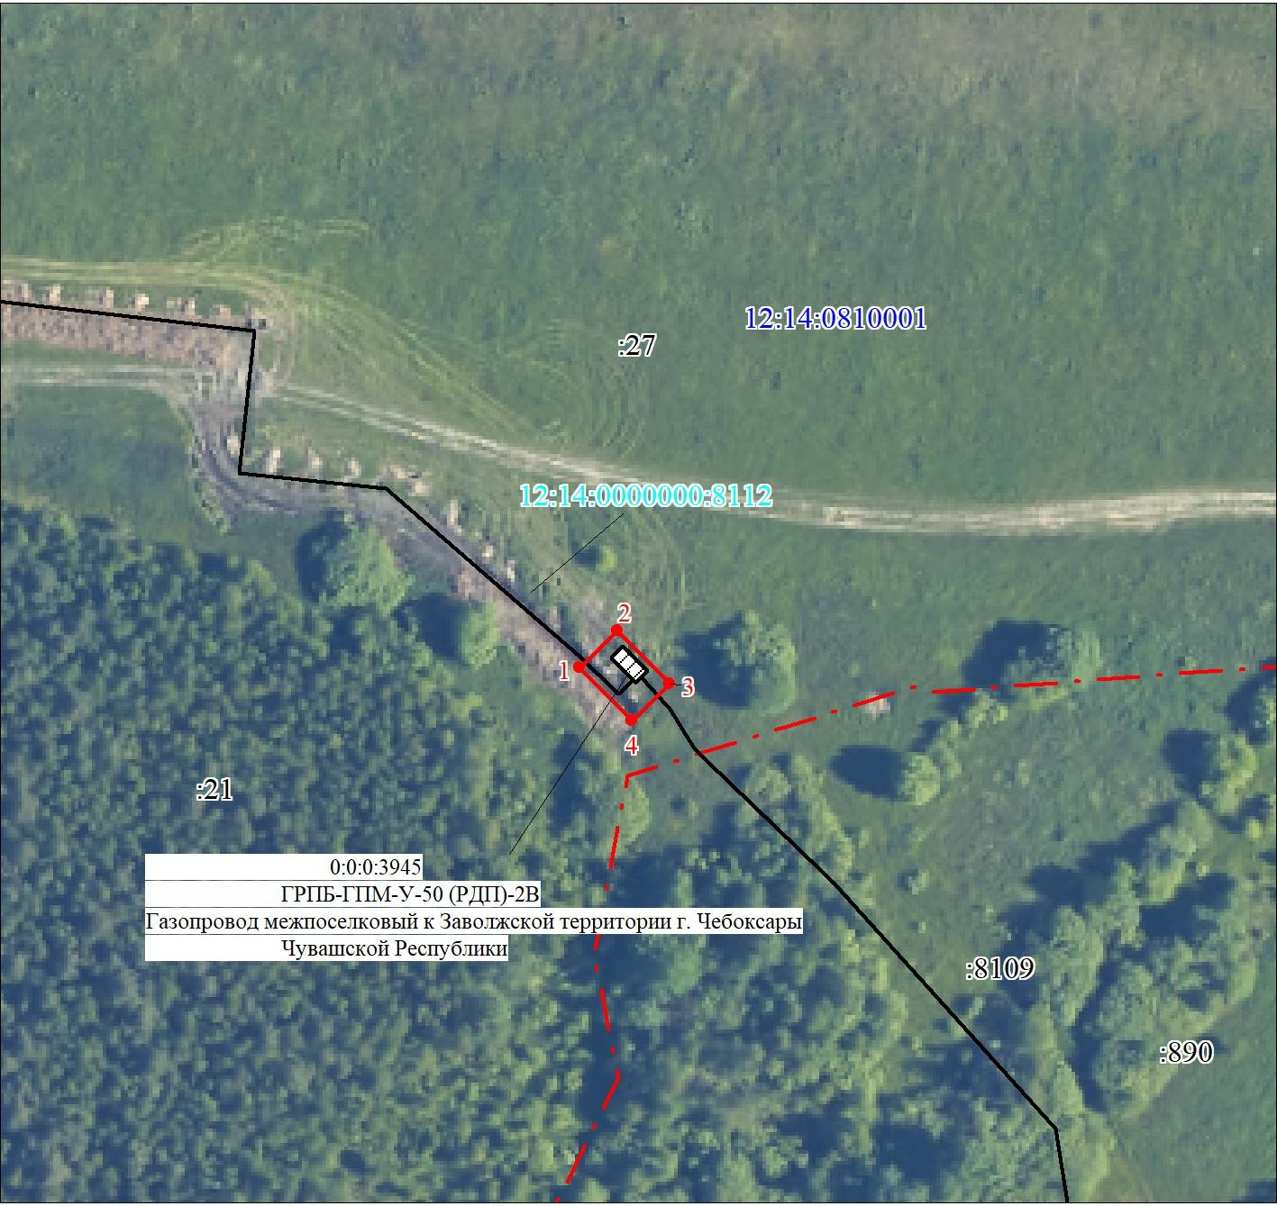
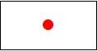
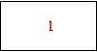
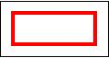

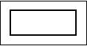
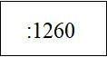
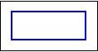
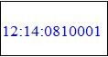
План границ объекта

Масштаб 1:1000
Используемые условные знаки и обозначения: Характерная точка границы объекта
Надписи номеров характерных точек границы объекта

Образуемая граница объекта

Объект капитального строительства

Часть границы, сведения ЕГРН о которой позволяют однозначно определить ее положение на местности

Надписи кадастрового номера земельного участка

Граница кадастрового квартала

Обозначение кадастрового квартала

План границ объекта
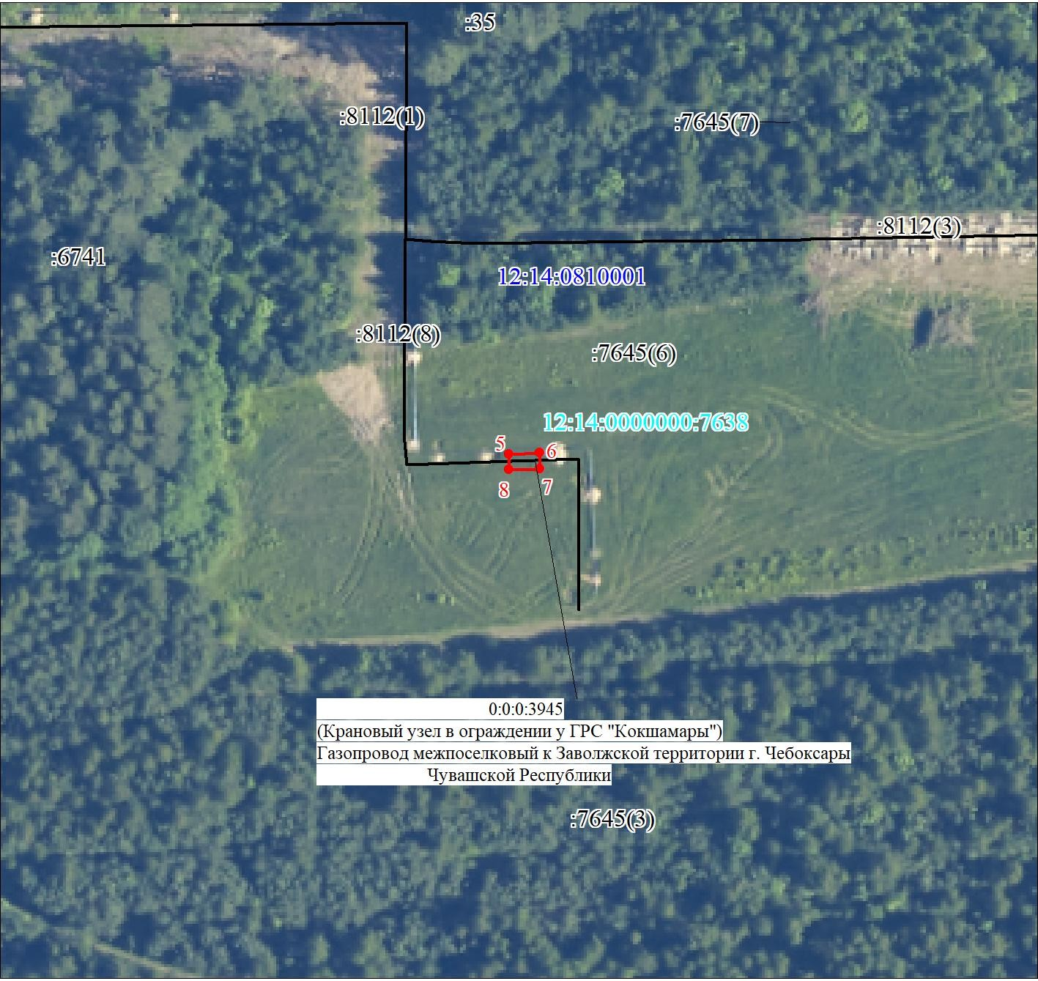
Масштаб 1:1000
Используемые условные знаки и обозначения:
Условные обозначения представлены на листе 4

План границ объекта
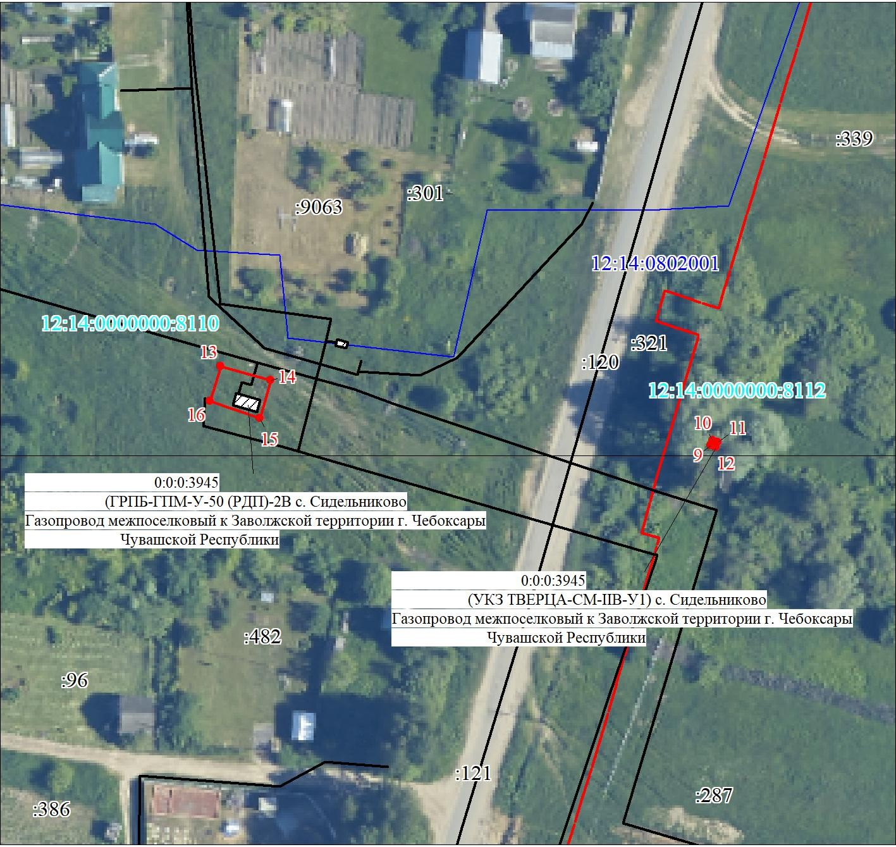
Масштаб 1:1000
Используемые условные знаки и обозначения:
Условные обозначения представлены на листе 4

План границ объекта
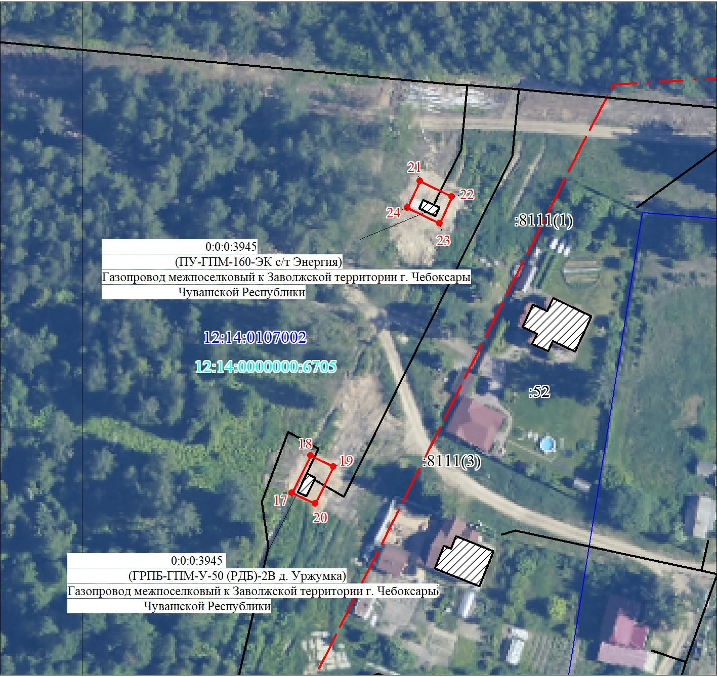
Масштаб 1:1000
Используемые условные знаки и обозначения:
Условные обозначения представлены на листе 4

План границ объекта
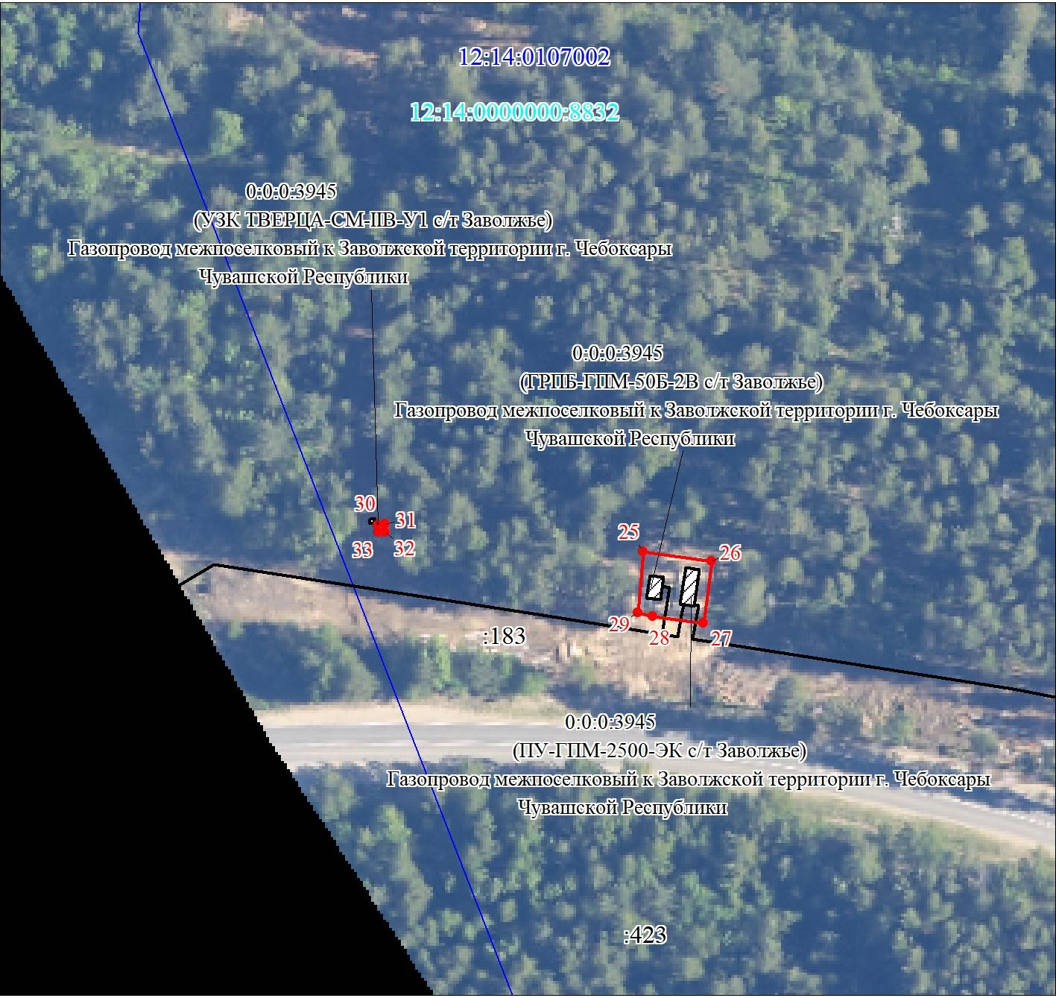
Масштаб 1:1000
Используемые условные знаки и обозначения:
Условные обозначения представлены на листе 4

Текстовое описание местоположения границ объекта
Прохождение границы |  | Описание прохождения границы
от точки | до точки | Описание прохождения границы
1 | 2 | 3
1 | 4 | по стене ограждения
5 | 5 | по стене ограждения
9 | 9 | по стене ограждения
13 | 13 | по стене ограждения
17 | 17 | по стене ограждения
21 | 21 | по стене ограждения
25 | 25 | по стене ограждения
30 | 30 | по стене ограждения

